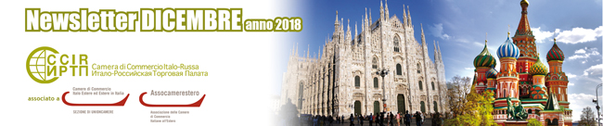

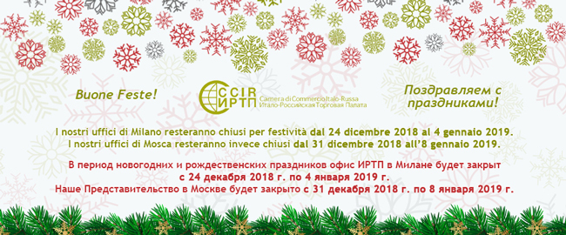

ВАЖНЫЕ МЕРОПРИЯТИЯ

  
  ПОСЛАНИЕ ЧЛЕНАМ ИРТП
  Il Завершается 2018 год: Подведем итоги года вместе с Генеральным секретарем Л. Барбиани.
  
  СТАНЬ ЧЛЕНОМ ИРТП
  Открыта кампания по привлечению новых членов Палаты в 2019 году.
  Выбирайте ИРТП в качестве надежного партнера на российском и итальянском рынках.
  
  ПРОЕКТ AGROCOMP
  Возможность пригласить на свое предприятие казахских и узбекских stakeholder агропромышленного комплекса.

  
  RUSSIAN FRIENDLY AIRPORT
  A Аэропорт Мальпенса запускает новый проект, предназначенный для российских туристов.
  
  12 ЯНВАРЯ 2019, РИМ
  VII Большой Русский Бал.
  
  19-23 ЯНВАРЯ 2019, РИМИНИ
  40 Международная выставка мороженого Sigep.

  
  24 ЯНВАРЯ 2019, МИЛАН
  Семинар ““Как увеличить продажи в России на условиях поставки DDP Инкотермс”.
  
  21-24 ФЕВРАЛЯ 2019, ВЕРОНА
  В Вероне пройдет очередная выставка Transpotec Logitec.
  
  ИНТЕРВЬЮ СПУТНИКУ ИАЛИЯ
  Интервью генерального секретаря ИРТП Л. Барбиани, посвященное ее участию в заседании Итало-Российской Рабочей Группы.

РЕАЛИЗОВАННЫЕ МЕРОПРИЯТИЯ

  
  4-6 ДЕКАБРЯ 2018, МИЛАН
  Коллективная выставка "MiArs – Milano, ti amo in tutte le lingue del mondo".
  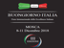
  8-11 ДЕКАБРЯ 2018, МОСКВА
  Международная выставка «Здравствуй, страна Италия”, посвященная лучшим итальянским достижениям.
  
  17 ДЕКАБРЯ 2018, РИМ
  Итало-Российский Форум предпринимателей в рамках Итало-Российского Совета по экономическом, промышленному и валютно-финансовому сотрудничеству.

ВОЗМОЖНОСТИ В РОССИИ

  
  МОСКОВСКАЯ ОБЛАСТЬ
  Скачайте презентацию инвестиционного потенциала Московской области
  
  СТИС
  Ознакомьтесь с презентацией на английском языке российской компании СТИС, специализирующейся наn Trecnhless Rehabilitation of Pipelines.

КОМПАС ДЛЯ ПРЕДПРИЯТИЙ

  
  КАТАЛОГ ИРТП
  Новый каталог услуг по интернационализации, которые предоставляет ИРТП.
  
  ВЫПИСКИ ИЗ РЕЕСТРА ТОРГОВОЙ ПАЛАТЫ И БАЛАНСЫ
  Вы хотите получить больше сведений о своем деловом партнере? Запрашивайте информационные материалы .

НОВЫЕ ЧЛЕНЫ

  
  ООО "КАЗАРИККА"
  Оптово-розничная торговля мебелью
  www.casaricca.ru
  Скачайте презентацию:
  - Casa Ricca EXPO, платформы с экспозицией предметов интерьера и мебели премиум класса;
  - проекта showroom superluxury “Dream House на Фрунзенской”

ОБЪЯВЛЕНИЯ ЧЛЕНОВ ИРТП

  
  FORTE VILLAGE
  итайте презентацию роскошного гостиничного комплекса на Сардинии, получившего в 2017 году премию как лучший курортный отель в мире.
  PДля получения информации: FORTE VILLAGE - Forte Village SS 195 Km 39,600 - 09010 Santa Margherita di Pula (CA)
  тел.: +7 926 323 8375
  E-mail: Ekaterina.Bozhko@fortevillage.com
  Сайт: www.fortevillage.com
  
  ЦЕНТР СЕРТИФИКАЦИИ SERCONS
  Как получить сертификат ЕАС? Вот 5 интрукций от SERCONS.
  Для получения информации: SERCONS - Piazza della Repubblica, 32, 20124 Milano -
  тел.: +39 02 80012140 - E-mail: V.vinogradova@sercons.ch
  Сайт: http://sercons.ch/it/

ТОЛЬКО ДЛЯ ЧЛЕНОВ ПАЛАТЫ

  
  

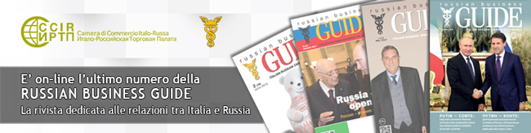

НОВОСТИ ИЗ ЖУРНАЛА RUSSIA BEYOND THE HEADLINES

  
  МОСКВА ПРИЗНАНА КОРОЛЕВОЙ РОССИЙСКОГО ОНЛАЙН ЭКСПОРТА. ПОКАЗАТЕЛИ УЛУЧШАЮТСЯ
  Сохраняется положительная динамика онлайн экспорта Московской области. По результатам исследований Data Insight ed eBay, индекс интернет экспорта в столице составил 196,т.е. увеличился в два раза, по сравнению со средними значениями в стране (100).
  Читать статью до конца здесь.

  
  ВОСЕМЬ СОВЕТОВ, КАК ДОБИТЬСЯ УСПЕХА НА ПЕРЕГОВОРАХ С РОССИЙСКИМИ ДЕЛОВЫМИ ПАРТНЕРАМИ
  Многие иностранцы считают, что вести бизнес в России – это настоящий ад. Это совсем не так, просто нужно знать, кто перед вами. Следуя нашим советам, вы сможете добиться прекрасных результатов..
  Читать статью до конца здесь.

НАШИ ПАРТНЕРЫ

  
  
  

  
  
  

ИТАЛО-РОССИЙСКАЯ ТОРГОВАЯ ПАЛАТА

  Ufficio di Milano:
  Corso Sempione, 32/B - 20154 Milano
  tel.: +39 02 86995240 - fax: +39 02 85910363
  e-mail: info@ccir.it
  Московское представительство:
  125009 Москва, Большой Кисловский пер., 1/1/12
  тел.: +7 495 9896 816 - факс: +7 495 9896816 ext.123
  e-mail: ccir@mosca.ru

www.ccir.it

